**Отчет по лабораторной работе № 7**

Цель текущей лабораторной работы заключалась в оптимизации структуры серверной части, обеспечении эффективного взаимодействия между её компонентами, внедрении более надежной системы журналирования, проектировании моделей данных и установлении прочной связи между бэкендом и фронтендом нашего приложения.

Вот результаты нашей работы:

1. Классы серверной части были переработаны с целью улучшения их структуры и произведено их разделение на более четкие слои.
2. Взаимодействие между различными слоями серверной части было улучшено и оптимизировано для повышения производительности приложения.
3. Уровни журналирования были переработаны и настроены с учетом лучших практик безопасности и отслеживания ошибок.
4. В Angular были улучшены и доработаны различные компоненты для повышения их функциональности и удобства использования.
5. Роутинг компонентов был доработан для обеспечения более гибкой навигации в приложении.
6. На страницах входа и регистрации была улучшена валидация для повышения безопасности и удобства пользователей.
7. Была проведена дополнительная оптимизация связи между бэкендом и фронтендом для улучшения производительности и надежности системы.
8. Была разработана первая версия чата для общения пользователей
9. Было добавлено подтверждение регистрации через электронную почту

В результате были успешно достигнуты поставленные цели. В будущем планируется дальнейшее улучшение текущих решений, расширение списка задач и анализ производительности.

Задачи лабораторной работы, такие как:

* Создание аккаунта на облачной платформе для публикации приложения
* Настройка окружения разработки на основе docker
* Настройка сборки, например с Github Actions
* Настройка проверки качества кода, например с SonarQube
* Настройка автоматических тестов
* Реализация API

Были реализованы в Лабораторной работе №4, скриншоты смотреть в соответствующем документе.

Была доработана документация Swagger.

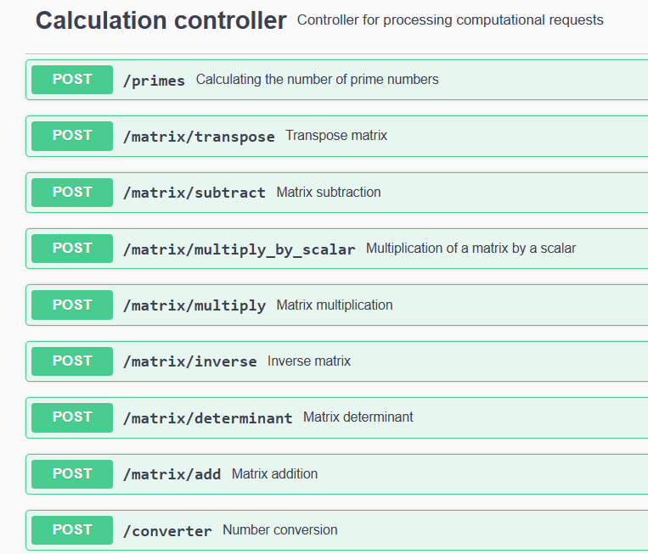

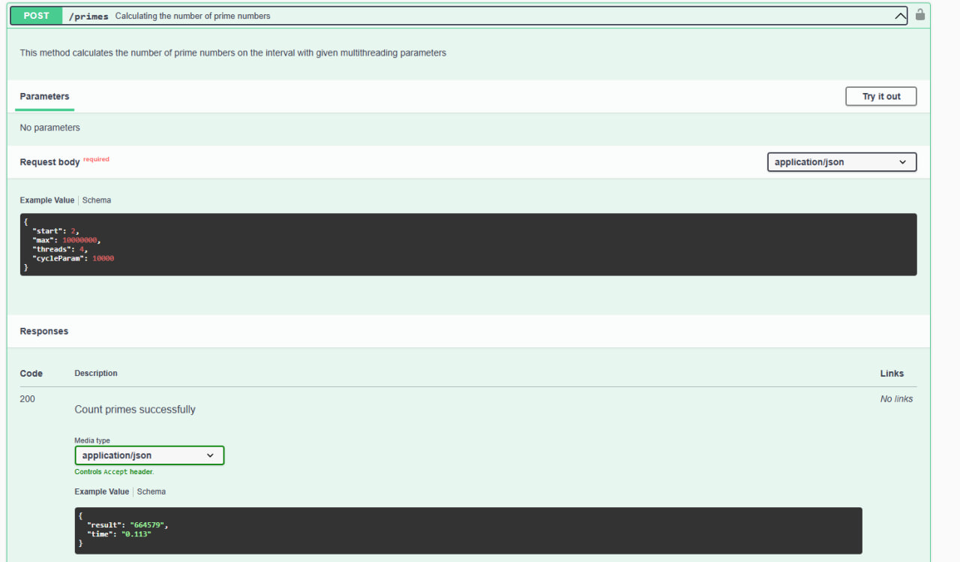

В документацию добавлены оставшиеся эндпоинты, добавлено их подробное описание и примеры для тестирования.

Макет главной страницы:



